DEKRET

Nr. 8296, datë 26.8.2013

PËR LEJIMIN E LËNIES SË SHTETËSISË SHQIPTARE

Në mbështetje të nenit 92 pika “c” dhe nenit 93 të Kushtetutës, si dhe të neneve 15, 16 e 20 të ligjit nr. 8389, datë 5.8.1998 “Për shtetësinë shqiptare”, të ndryshuar, bazuar edhe në propozimin e Ministrit të Brendshëm

DEKRETOJ:

Neni 1

I lejohet lënia e shtetësisë shqiptare me kërkesë të tij personit të mëposhtëm:
Alma Myqerem Tafaj

Neni 2

Ky dekret hyn në fuqi menjëherë.

PRESIDENTI I REPUBLIKËS SË SHQIPËRISË
Bujar Nishani

VENDIM

Nr. 713, datë 21.8.2013

PËR DISA NDRYSHIME NË VENDIMET E KËSHILLIT TË MINISTRAVE NR. 1328, DATË 1.10.2008 “PËR MIRATIMIN E LISTËS SË INVENTARIT TË PRONAVE TË PALUAJTSHME PUBLIKE TË SHTETIT NË KOMUNËN GJERGJAN TË QARKUT ELBASAN” DHE NR. 987, DATË 2.7.2008 “PËR MIRATIMIN E LISTËS PËRFUNDIMTARE TË PYJEVE DHE KULLOTAVE QË TRANSFEROHEN NË PRONËSI TË KOMUNËS GJERGJAN TË QARKUT ELBASAN”

Në mbështetje të nenit 100 të Kushtetutës dhe të neneve 2, 3 e 17 të ligjit nr. 8744, datë 22.2.2001 “Për transferimin e pronave të paluajtshme publike të shtetit në njësitë e qeverisjes vendore”, të ndryshuar, me propozimin e Ministrit të Mjedisit, Pyjeve dhe Administrimit të Ujërave dhe Ministrit të Brendshëm, Këshilli i Ministrave

VENDOSI:

1. Në listën bashkëlidhur vendimit nr. 1328, datë 1.10.2008 të Këshillit të Ministrave, pakësohen pronat me numër 797 deri 799 dhe 804 deri 805, sipas shtojcës nr. 1 që i bashkëlidhet këtij vendimi, dhe shtohen pronat me numër 1005-1006, sipas shtojcës nr. 2 që i bashkëlidhet këtij vendimi.
2. Në vendimin nr. 987, datë 2.7.2008 të Këshillit të Ministrave, bëhen këto ndryshime:
a) Në listën bashkëlidhur vendimit pakësohen pronat me numër 797 deri 799 e 804 deri 805 dhe shtohen pronat me numër 1005 deri 1010, sipas shtojcës nr. 3 që i bashkëlidhet këtij vendimi.
b) Lidhja nr. 1 bashkëlidhur zëvendësohet me lidhjen nr. 1, sipas shtojcës nr. 4 që i bashkëlidhet këtij vendimi
Ky vendim hyn në fuqi pas botimit në Fletoren Zyrtare.

KRYEMINISTRI
Sali Berisha
FORMULAR PËR TRANSFERIMIN E PRONAVE TË PALUAJTSHME SHTETËRORE
(Mbështetur në inventarizimin e pronave të veçanta të tipit pyje, kullota, livadhe, shkëmbore etj.)
Institucioni i pushtetit qendror, MMPAU Tiranë
Komuna Gjergjan, qarku Elbasan

PËR NJË PAKËSIM NË LISTËN E TRANSFERIMIT TË PYJEVE DHE KULLOTAVE, MIRATUAR ME VENDIM TË KËSHILLIT TË MINISTRAVE NR. 987, DATË 2.7.2008
Nr. | Nr. i  pasurisë | Emërtesa e  ekonomisë | Emërtesa e  ngastrës, vendndodhja  (sipas emërtesës popullore) | Nr. i  ngastrës | Destinacioni | Sipërfaqja,  ha | Funksioni për të cilin përdoret prona | Institucioni/enti  me përgjegjësi  administrative | Institucioni/  enti përdorues  statusi juridik i përdorimit | Të dhëna të tjera (shënime të veçanta)
0 | 1 | 2 | 3 | 4 | 5 | 6 | 7 | 8 | 9 | 10
1 | 797 | Shpat Shtërrmem | Driza Memës | 1a | Pyll | 12.0 | Pyll prodhues | MMPAU | K/Gostimë | T’i pakësohet Ll dhe LT K. Gjergjan dhe t’i shtohet K. Gostimë
2 | 798 | Shpat Shtërrmen | Driza Memës | 1b | Pyll | 8.5 | Pyll prodhues | MMPAU | K/Gostimë | T’i pakësohet Ll dhe LT K. Gjergjan dhe t’i shtohet K. Gostimë
3 | 799 | Shpat Shtërrmen | Bregu Karajt | 2a | Kullotë | 45.5 | Kullotë | MMPAU | K/Gostimë | T’i pakësohet Ll dhe LT K. Gjergjan dhe t’i shtohet K. Gostimë
4 | 804 | Shpat Shtërrmen | Faqja Kaljamit | 9a1 | Kullotë | 30.50 | Kullotë | MMPAU | K/Gostimë | T’i pakësohet Ll dhe LT K. Gjergjan 25. 0ha
5 | 805 | Shpat Shtërrmen | Shesharrë | 10b | Pyll | 8.00 | Pyll prodhues | MMPAU | K/Gostimë | T’i pakësohet Ll dhe LT K. Gjergjan dhe t’i shtohet K. Gostimë
 | Shuma gjithsej |  |  |  |  | 104.50

FORMULAR PËR TRANSFERIMIN E PRONAVE TË PALUAJTSHME SHTETËRORE
(Mbështetur në inventarizimin e pronave të veçanta të tipit pyje, kullota, livadhe, shkëmbore etj.)
Institucioni i pushtetit qendror MMPAU Tiranë
Komuna Gjergjan, qarku Elbasan

PËR NJË SHTESË NË LISTËN PËRFUNDIMTARE TË TRANSFERIMIT TË PYJEVE DHE KULLOTAVE, MIRATUAR ME VENDIM TË KËSHILLIT TË MINISTRAVE NR. 987, DATË 2.7.2008
Nr. | Nr. i  pasurisë | Emërtesa e  ekonomisë | Emërtesa e  ngastrës, vendndodhja  (sipas emërtesës popullore) | Nr. i  ngastrës | Destinacioni | Sipërfaqja,  ha | Funksioni për të cilin përdoret prona | Institucioni/enti  me përgjegjësi  administrative | Institucioni/  enti përdorues  statusi juridik i përdorimit | Të dhëna të tjera (shënime të veçanta)
0 | 1 | 2 | 3 | 4 | 5 | 6 | 7 | 8 | 9 | 10
1 | 1005 | Gostimë-Koprrik | Hija Tollumit | 2a | Pyll | 41.00 | Pyll prodhues | MMPAU | K/Gjergjan | T’i pakësohet Ll dhe LT K. Gostimë
2 | 1006 | Gostimë-Koprrik | Xhik-zonja | 4a | Pyll | 50.50 | Pyll prodhues | MMPAU | K/Gjergjan | T’i pakësohet Ll dhe LT K. Gostimë
3 | 1007 | Zalli-Shkumbin | Zalli-Shkumbin | 27a | Tokë me bimësi pyjore | 30.00 | Bimësi pyjore | MMPAU | K/Gjergjan
4 | 1008 | Zalli-Shkumbin | Zalli-Shkumbin | 29c | Tokë me bimësi pyjore | 1.50 | Bimësi pyjore | MMPAU | K/Gjergjan
5 | 1009 | Zalli-Shkumbin | Zalli-Shkumbin | 30b | Tokë me bimësi pyjore | 4.00 | Bimësi pyjore | MMPAU | K/Gjergjan
6 | 1010 | Zalli-Shkumbin | Zalli-Shkumbin | 30d | Tokë me bimësi pyjore | 5.00 | Bimësi pyjore | MMPAU | K/Gjergjan
 | Shuma gjithsej |  |  |  |  | 132.00

FORMULAR PËR TRANSFERIMIN E PRONAVE TË PALUAJTSHME SHTETËRORE
(Mbështetur në inventarizimin e pronave të veçanta të tipit pyje, kullota, livadhe, shkëmbore etj.)
Institucioni i pushtetit qendror MMPAU Tiranë
Komuna Gjergjan, qarku Elbasan

PËR NJË PAKËSIM NË LISTËN E INVENTARIT PYJE DHE KULLOTA, MIRATUAR ME VENDIM TË KËSHILLIT TË MINISTRAVE NR. 1328, DATË 1.10.2008
Nr. | Nr. i  pasurisë | Emërtesa e  ekonomisë | Emërtesa e  ngastrës, vendndodhja  (sipas emërtesës popullore) | Nr. i  ngastrës | Destinacioni | Sipërfaqja,  ha | Funksioni për të cilin përdoret prona | Institucioni/enti  me përgjegjësi  administrative | Institucioni/  enti përdorues  statusi juridik i përdorimit | Të dhëna të tjera (shënime të veçanta)
0 | 1 | 2 | 3 | 4 | 5 | 6 | 7 | 8 | 9 | 10
1 | 797 | Shpat Shtërrme | Driza Memës | 1a | Pyll | 12.0 | Pyll prodhues | MMPAU | K/Gostimë | T’i pakësohet Ll dhe LT K. Gjergjan dhe t’i shtohet K.Gostimë
2 | 798 | Shpat Shtërrme | Driza Memës | 1b | Pyll | 8.5 | Pyll prodhues | MMPAU | K/Gostimë | T’i pakësohet Ll dhe LT K. Gjergjan dhe t’i shtohet K.Gostimë
3 | 799 | Shpat Shtërrme | Bregu Karajt | 2a | Kullotë | 45.5 | Kullotë | MMPAU | K/Gostimë | T’i pakësohet Ll dhe LT K. Gjergjan dhe t’i shtohet K.Gostimë
4 | 804 | Shpat Shtërrme | Faqja Kaljamit | 9a1 | Kullotë | 30.50 | Kullotë | MMPAU | K/Gostimë | T’i pakësohet Ll dhe LT K. Gjergjan 25. 0ha
5 | 805 | Shpat Shtërrme | Shesharrë | 10b | Pyll | 8.00 | Pyll prodhues | MMPAU | K/Gostimë | T’i pakësohet Ll dhe LT K. Gjergjan dhe t’i shtohet K. Gostimë
 | Shuma gjithsej |  |  |  |  | 104.50

FORMULAR PËR INVENTARIZIMIN E PRONAVE TË PALUAJTSHME SHTETËRORE
(Mbështetur në inventarizimin e pronave të veçanta të tipit pyje, kullota, livadhe, shkëmbore etj.)
Institucioni i pushtetit qendror MMPAU Tiranë
Komuna Gjergjan, qarku Elbasan

PËR NJË SHTESË NË LISTËN E INVENTARIT PYJE DHE KULLOTA, MIRATUAR ME
VENDIM TË KËSHILLIT TË MINISTRAVE NR. 1328, DATË 1.10.2008

Nr. | Nr. i  pasurisë | Emërtesa e  ekonomisë | Emërtesa e  ngastrës, vendndodhja  (sipas emërtesës popullore) | Nr. i  ngastrës | Destinacioni | Sipërfaqja,  ha | Funksioni për të cilin përdoret prona | Institucioni/enti  me përgjegjësi  administrative | Institucioni/  enti përdorues  statusi juridik i përdorimit | Të dhëna të tjera (shënime të veçanta)
0 | 1 | 2 | 3 | 4 | 5 | 6 | 7 | 8 | 9 | 10
1 | 1005 | Gostimë-Koprrik | Hija Tollumit | 2a | Pyll | 41.00 | Pyll prodhues | MMPAU | K/Gjergjan | Shtoket Ll dhe LT K. Gjergjan
2 | 1006 | Gostimë-Koprrik | Xhik-zonjë | 4a | Pyll | 50.50 | Pyll prodhues | MMPAU | K/Gjergjan | Shtoket Ll dhe LT K. Gjergjan
Shuma gjithsej |  |  |  |  |  | 91.50

Shtojca nr. 4

Komuna Gjergjan, qarku Elbasan Lidhja nr. 1

Numrat në listën e inventarit | Fusha e përdorimit të pronës | Lloji i transferimit
800-803, 806-809, 1005-1010 | Pyje, kullota dhe sipërfaqe me bimësi pyjore | Në pronësi

VENDIM

Nr. 715, datë 29.8.2013

PËR EMËRIM NË DETYRË TË PREFEKTIT TË QARKUT TIRANË

Në mbështetje të nenit 114 të Kushtetutës dhe të nenit 4 të ligjit nr. 8927, datë 25.7.2002 “Për prefektin”, me propozimin e Ministrit të Brendshëm, Këshilli i Ministrave

VENDOSI:

Znj. Aljona Mansaku emërohet prefekte e qarkut Tiranë.
Ky vendim hyn në fuqi menjëherë.

KRYEMINISTRI
Sali Berisha

VENDIM

Nr. 721, datë 28.8.2013

PËR NJË NDRYSHIM DHE NJË SHTESË NË VENDIMIN NR. 205, DATË 13.4.1999 TË KËSHILLIT TË MINISTRAVE “PËR DISPOZITAT ZBATUESE TË KODIT DOGANOR”, TË NDRYSHUAR

Në mbështetje të nenit 100 të Kushtetutës dhe të ligjit nr. 8449, datë 27.1.1999 “Kodi Doganor i Republikës së Shqipërisë”, të ndryshuar, me propozimin e Ministrit të Financave, Këshilli i Ministrave

VENDOSI:

1. Në pjesën I, kreu I, titulli II të vendimit nr. 205, datë 13.4.1999 të Këshillit të Ministrave, të ndryshuar, bëhet ky ndryshim dhe kjo shtesë:
a) Lidhja nr. 1 “Struktura organike”, e përmendur në nenin 3, zëvendësohet me lidhjen nr. 1, me të njëjtin titull, që i bashkëlidhet këtij vendimi;
b) Pas shkronjës “d” të pikës 9.1 të nenit 9, shtohet shkronja “dh” me këtë përmbajtje:
“dh) zyra e skanerit.”.
2. Ngarkohen Ministria e Financave dhe Drejtoria e Përgjithshme e Doganave për zbatimin e këtij vendimi.
Ky vendim hyn në fuqi pas botimit në Fletoren Zyrtare.

KRYEMINISTRI
Sali Berisha

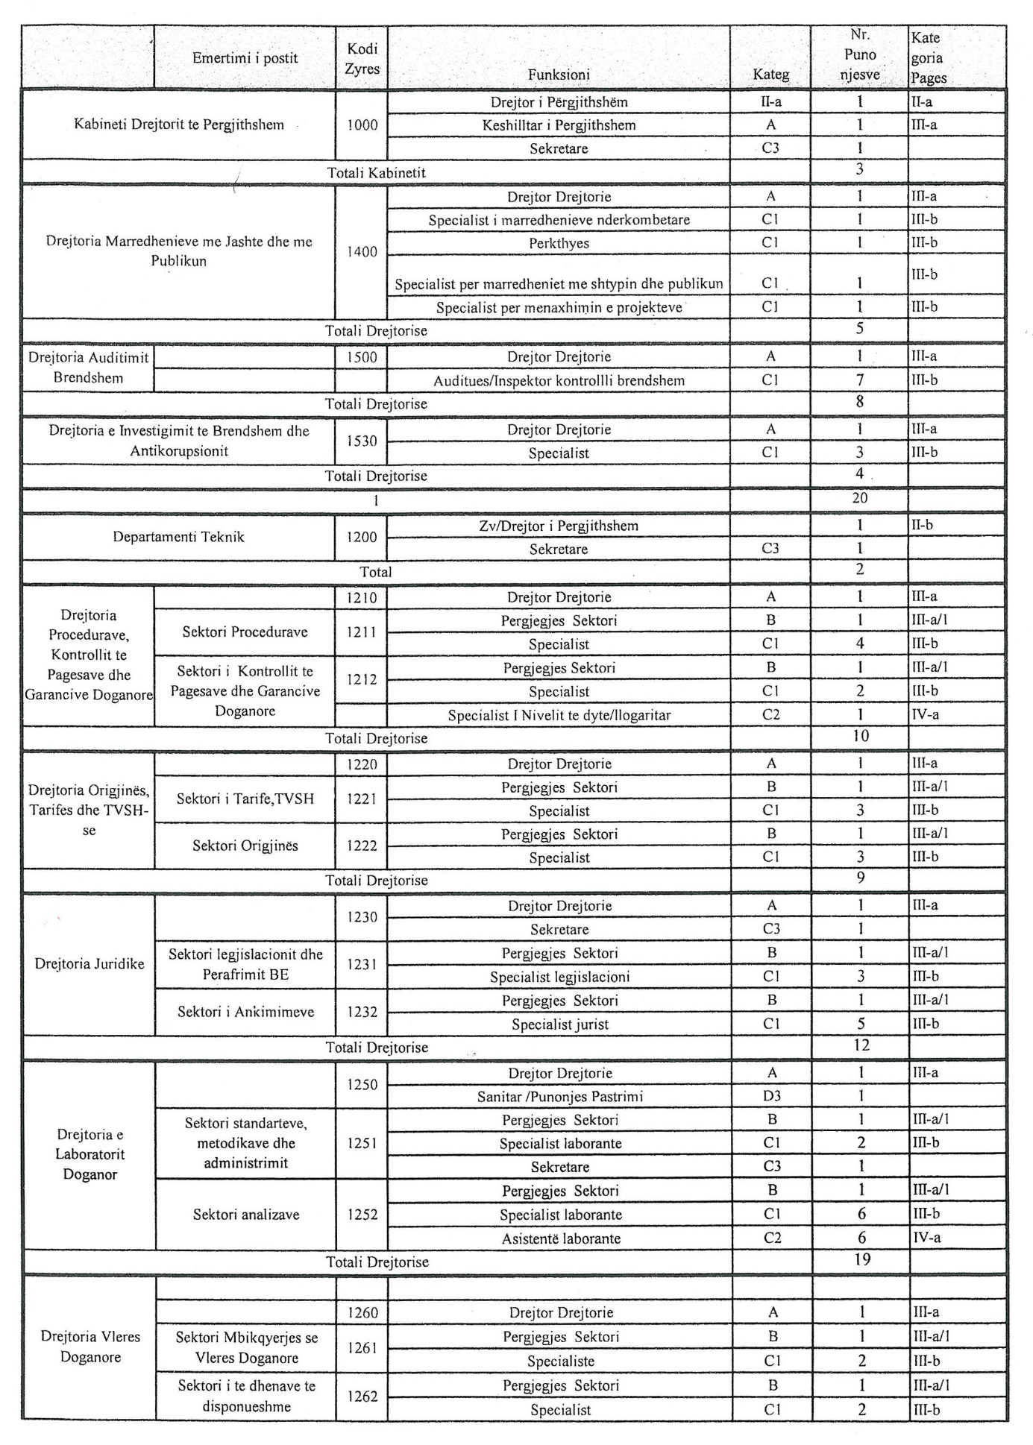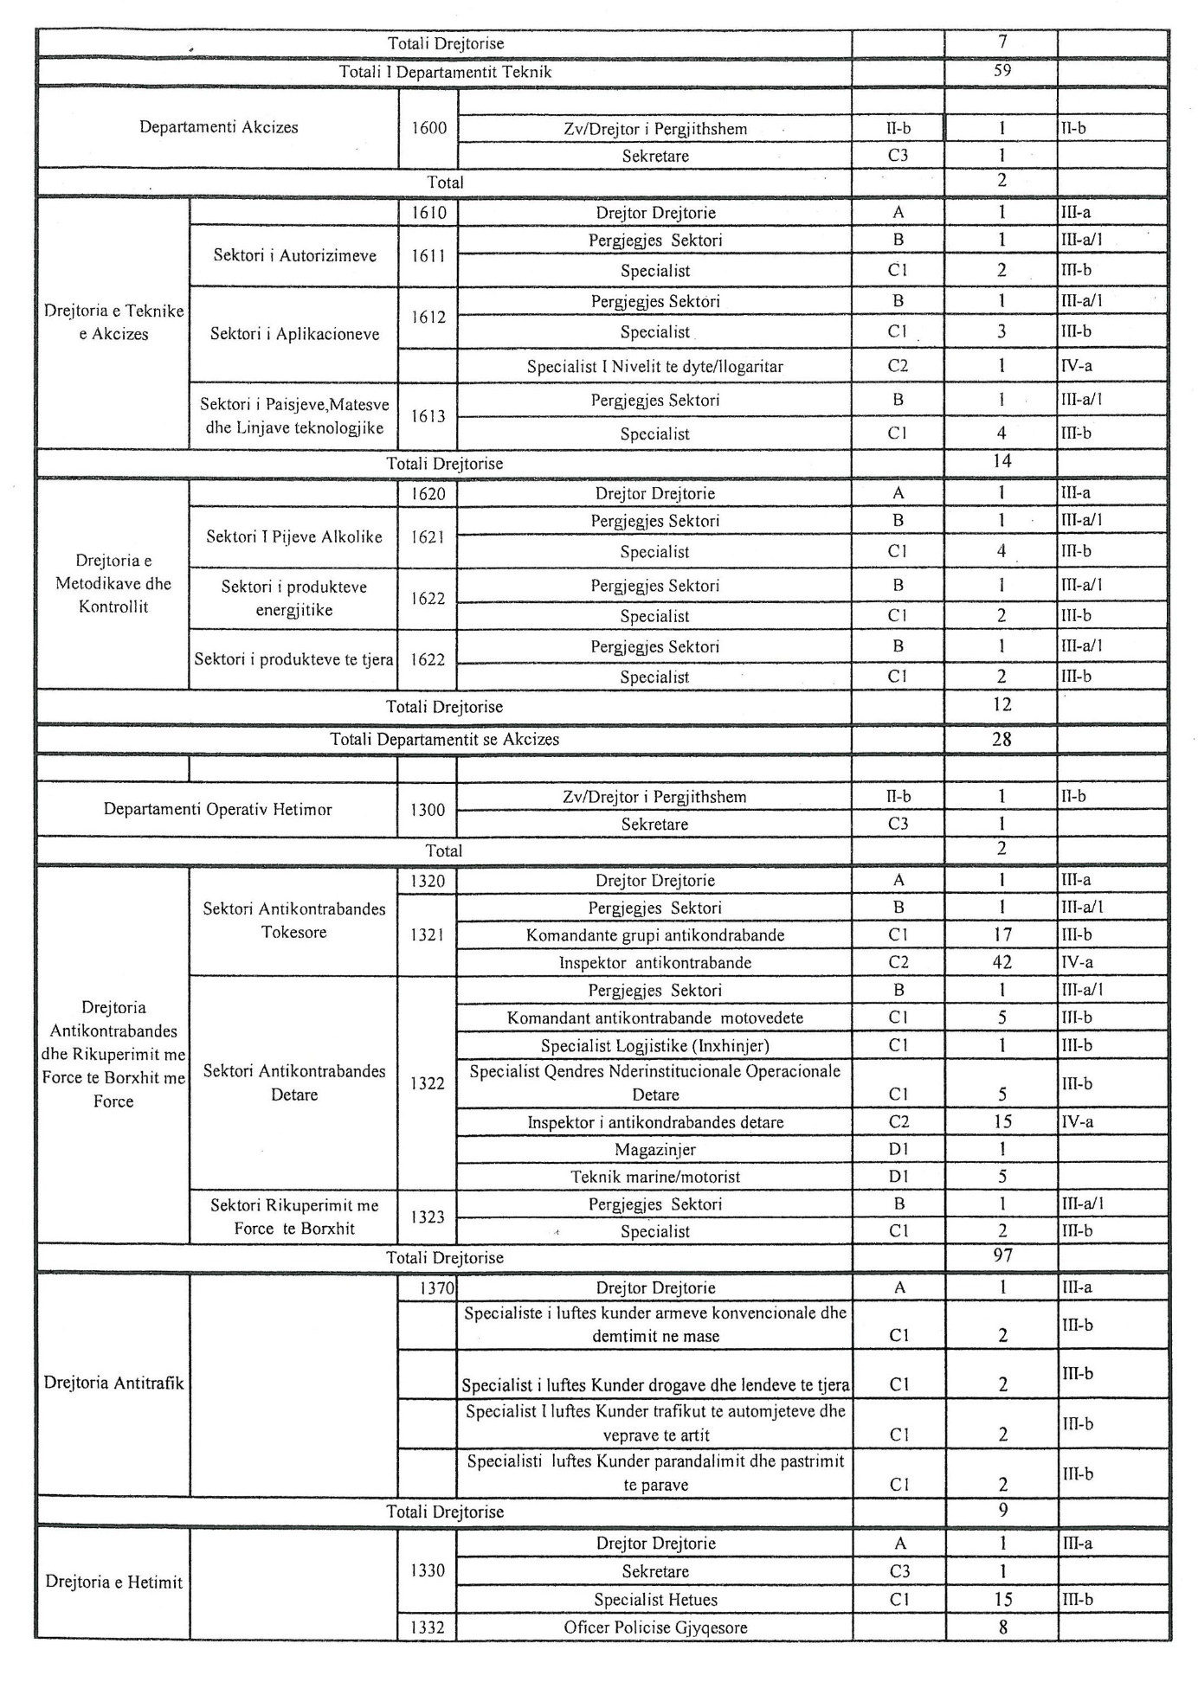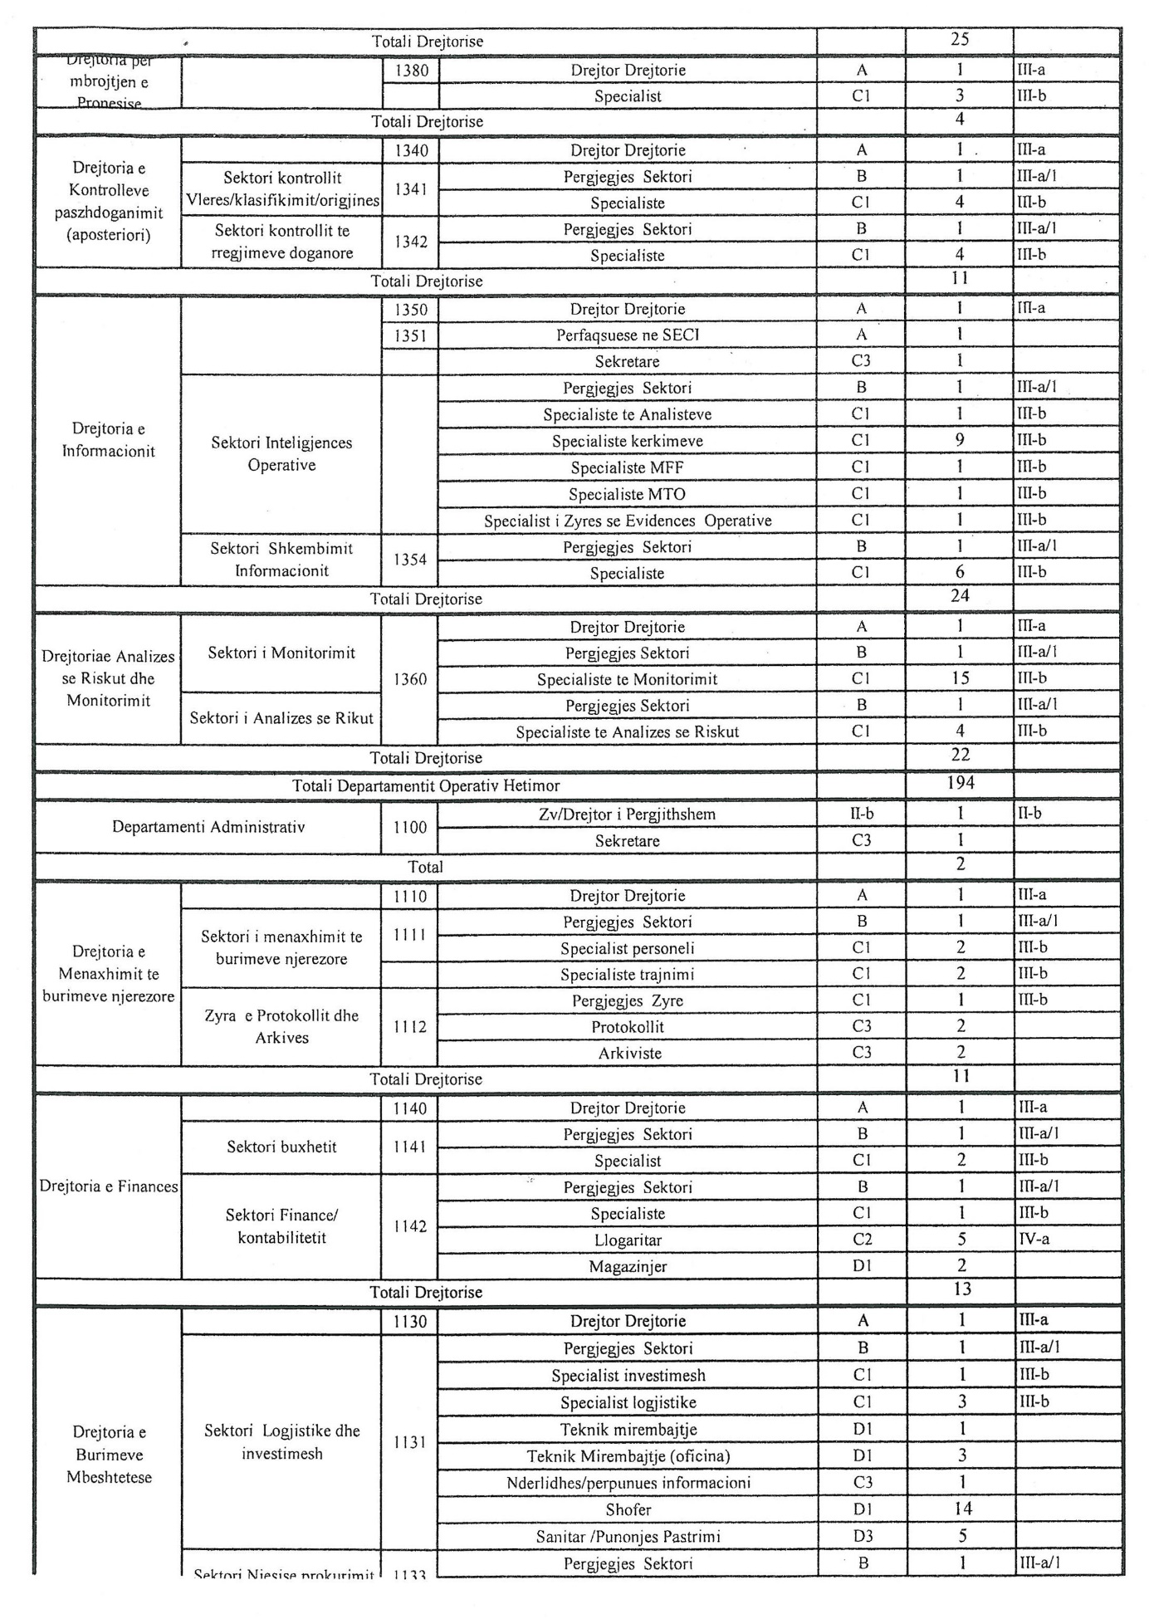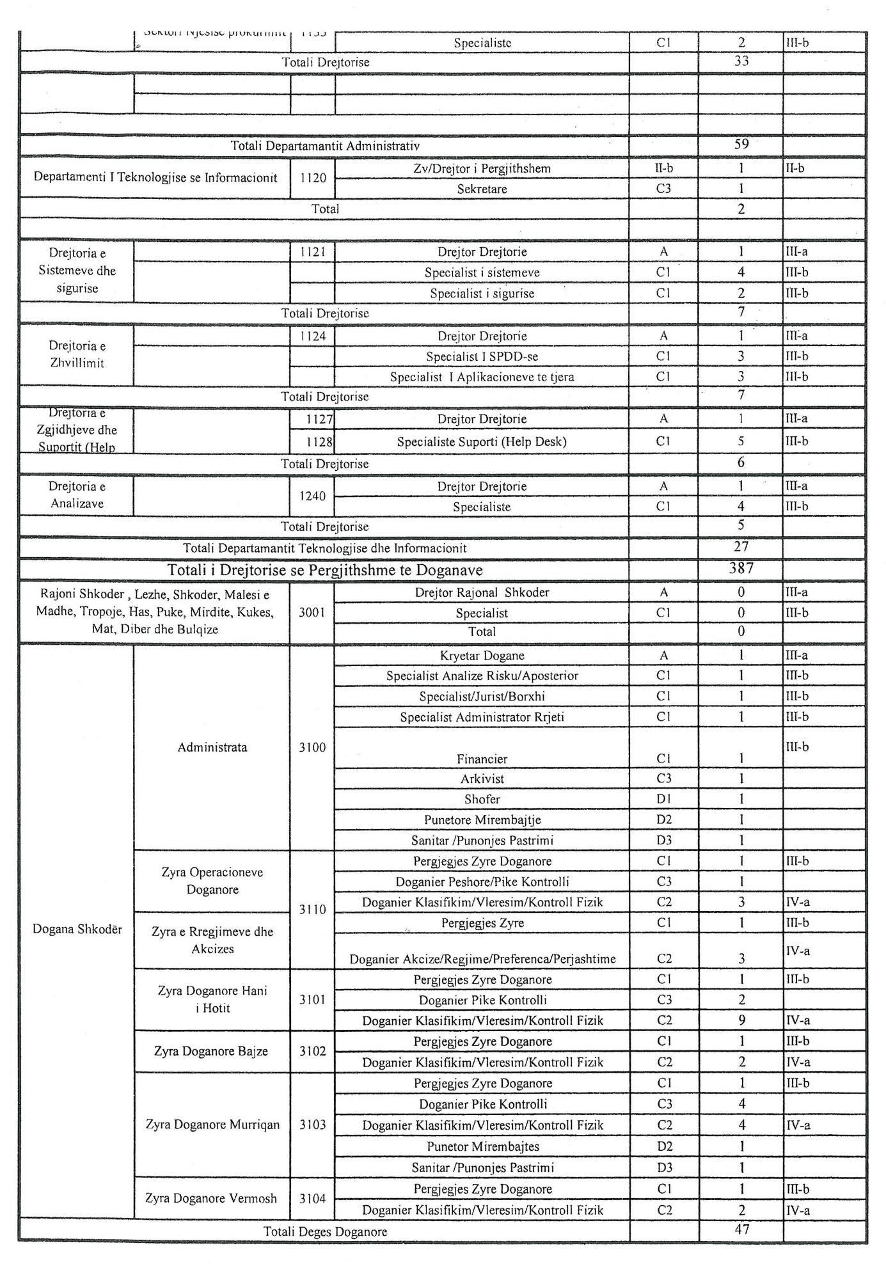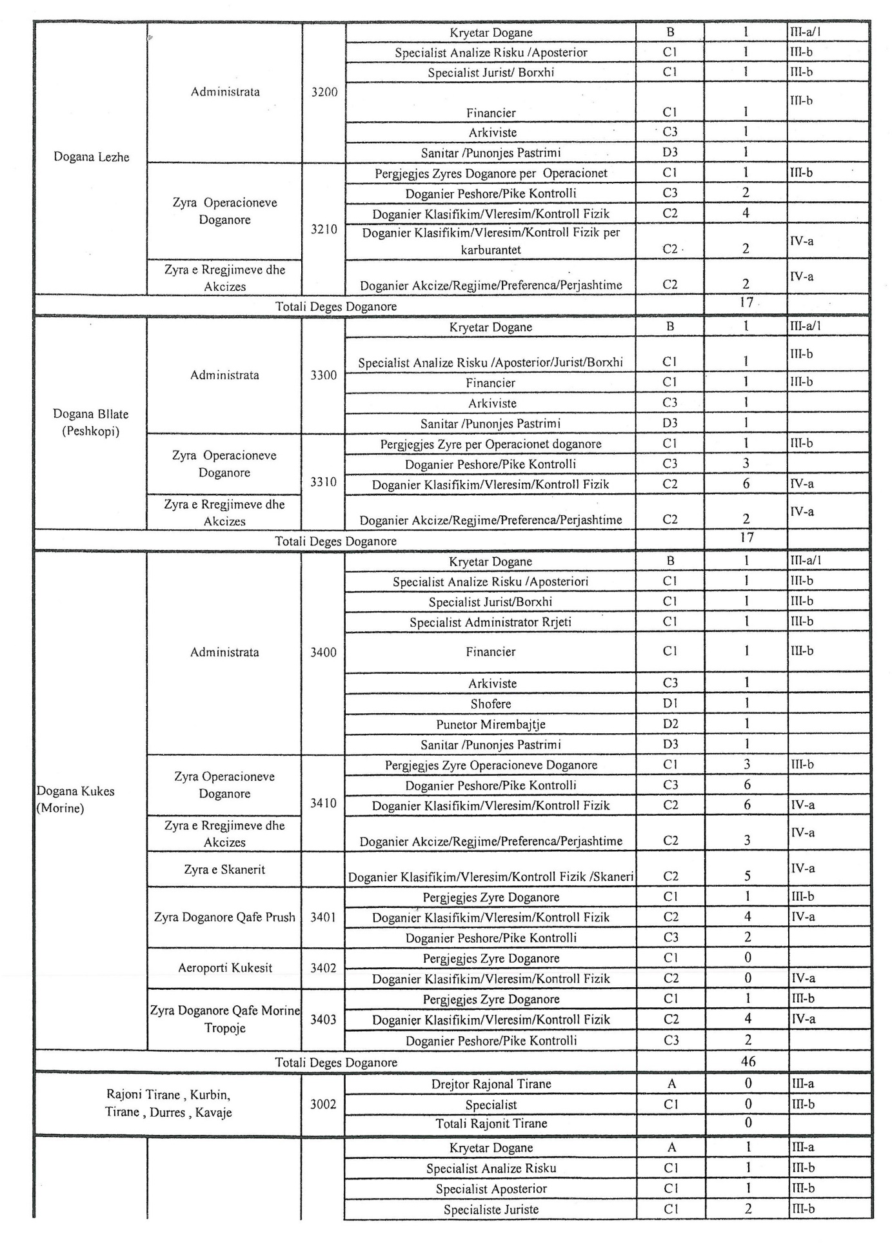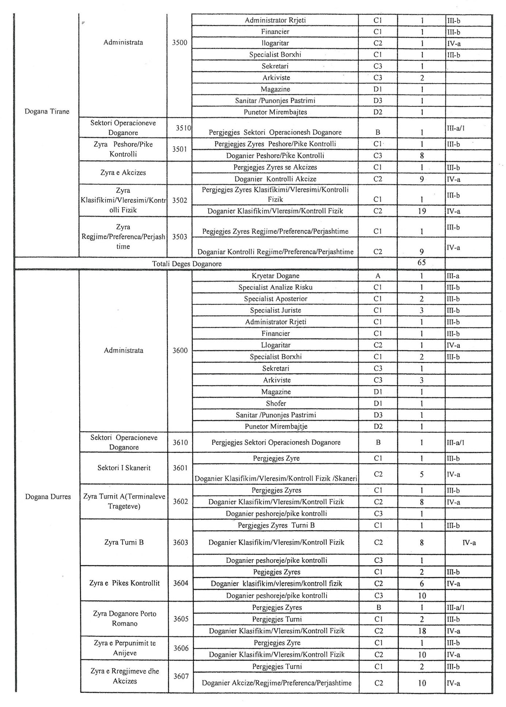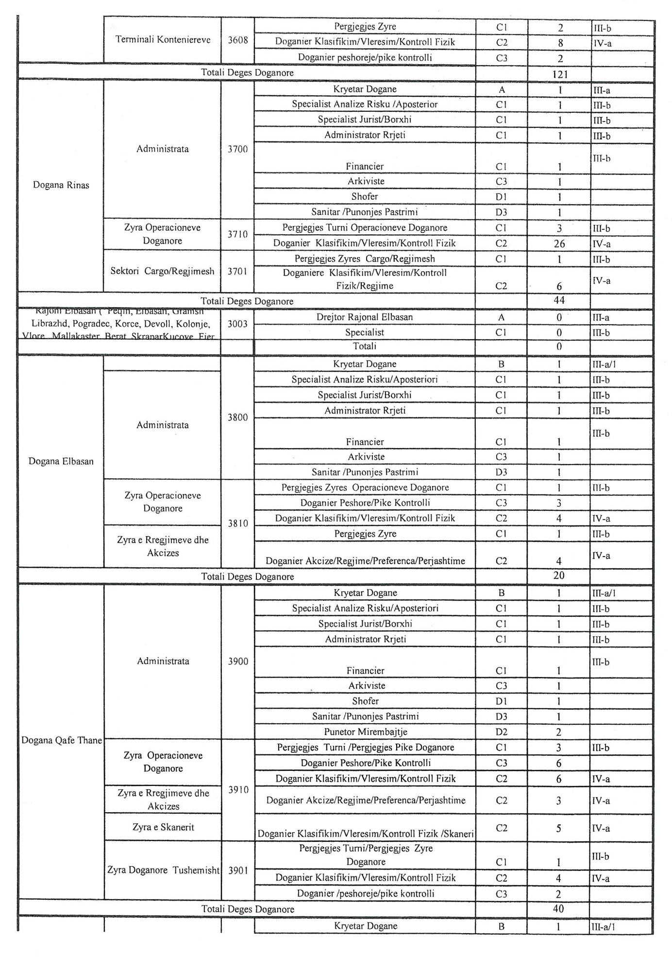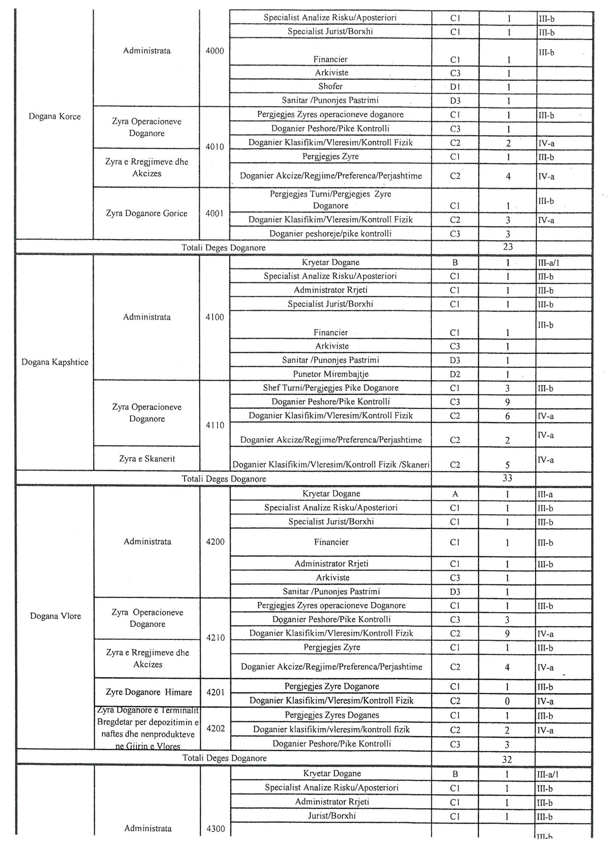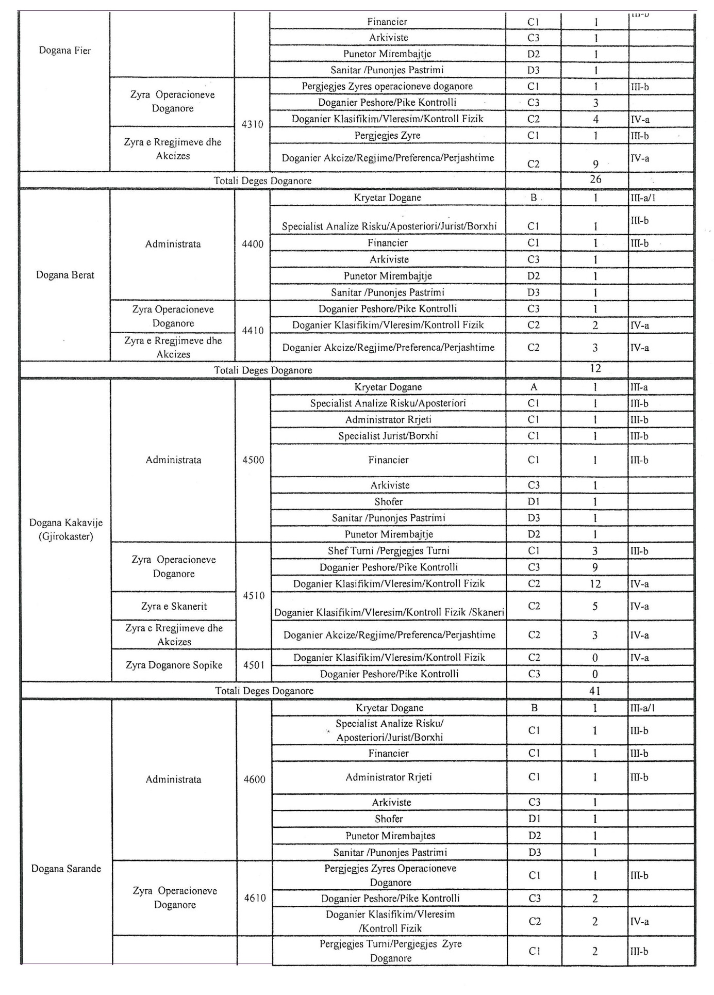

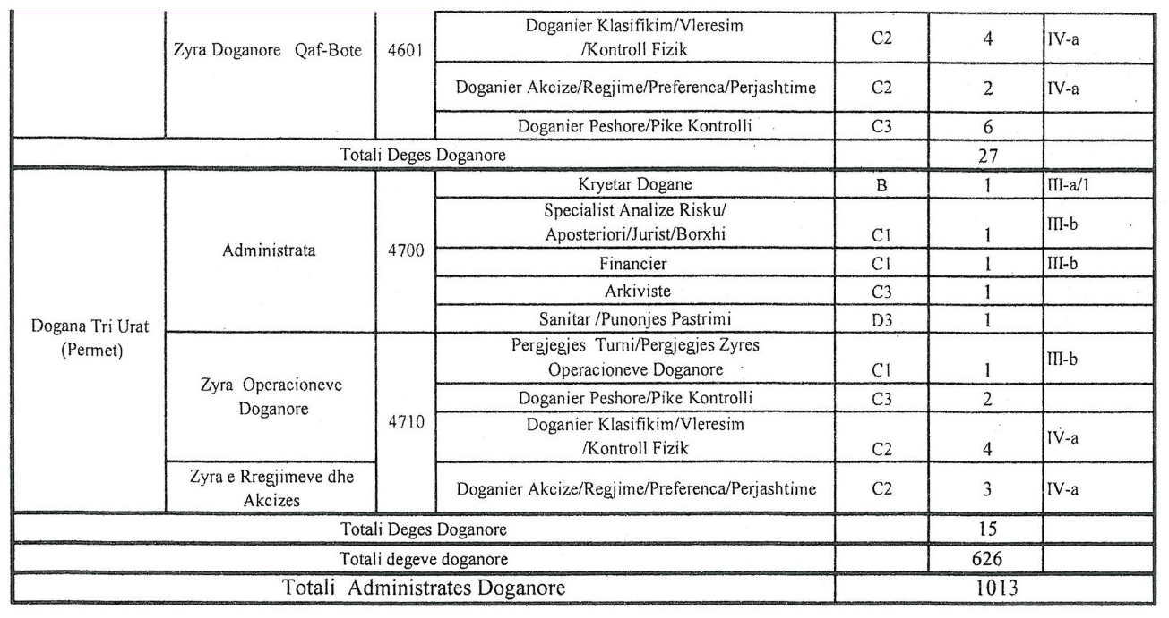

UDHËZIM

Nr. 26, datë 26.8.2013

PËR KUSHTET KRITERET DHE SPECIFIKIMET TEKNIKE, ME TË CILAT DO TË OPEROJNË ORGANIZATORËT E KAZINOSË ELEKTRONIKE NË DISTANCË

Në mbështetje të pikës 4 të nenit 102 të Kushtetutës dhe në zbatim të nenit 23/2 pika 1 të ligjit nr. 10 033, datë 11.12.2008 “Për lojërat e fatit”, të ndryshuar, Ministri i Financave

UDHËZON:

I. Përkufizime
Të gjithë termat e përcaktuar në ligjin nr. 10 033, datë 11.12.2008 “Për lojërat e fatit”, të ndryshuar, kanë të njëjtin kuptim edhe në këtë udhëzim, ndërsa me termat e mëposhtëm do të kuptohen:
1. “Sistemi i kontrollit” nënkupton një sistem të kontrolleve të brendshme, si dhe procedurat administrative dhe të kontabilitetit për mënyrën e zhvillimit të një oferte të lojërave të fatit online.
2. “Llogaria e lojërave të fatit” nënkupton një regjistër që mbahet nga zotëruesi i licencës, regjistër, i cili do të jetë i aksesueshëm në çdo kohë për lojtarin, i cili tregon kreditin e lojtarit kundrejt zotëruesit të kësaj licence, duke marrë parasysh të gjitha bet-et e vendosura dhe të gjitha shpërblimet e fituara nga ky lojtar dhe çdo debi ose kredi tjetër siç mund të lejohet nga ky udhëzim ose të miratuara nga NJMFL.
3. “Regjistri i lojërave” nënkupton të gjitha të dhënat direkt ose indirekt të lidhura me lojërat e fatit online, bet-et e ofruara nga një zotërues licence, si dhe me llogarinë informuese të lojtarit, bet-et e vendosura dhe rezultatet e lojërave të luajtura.
4. “Sistemi i lojërave” nënkupton një sistem kompjuterik apo një sistem të kompjuterëve me anë të të cilëve kryen lojërat e fatit online, si dhe do të përfshijë të gjithë komponentët e lidhur me sistemin, sistemet operative dhe software të aplikimit.
5. “Ligj” nënkupton ligjin nr. 10 033, datë 11.12.2008 që rregullon lojërat e fatit, i ndryshuar.
6. “Leje” nënkupton autorizimin e dhënë zotëruesit të lejes për ushtrim të aktivitetit nga NJMFL që të ushtrojnë veprimtarinë e lojërave të fatit të kazinosë elektronike në distancë.
7. “Zotëruesi i lejes” nënkupton një person, i cili zotëron licencë për ofrimin e lojërave të fatit të kazinosë elektronike në distancë.
8. “Mjetet e komunikimit të distancë” përfshijnë të gjitha mjetet, të cilat mund të përdoren për komunikimin, transmetimin, bartjen dhe marrjen e informacionit (duke përfshirë informacionin në formën e të dhënave, teksteve, imazheve, tingujve ose zanore), ose që mund të përdoren për lidhjen e një kontrate midis dy ose më shumë personave, pa praninë fizike të njëkohshme të këtyre personave; këto mjete mund të jenë të paadresuara ose të adresuara në formën e materialeve të shtypura, letër standarde, reklama për shtyp me një formular porosie, një katalog dhe do të përfshijnë, por nuk janë të kufizuara në telefon me ndërhyrjen e njeriut (duke përfshirë telefon-ins gjatë programeve të radios dhe televizionit) ose pa ndërhyrjen e njeriut (të tilla si: makinë automatike thirrëse, audioteksti) radio, videofone (telefon me ekran) videotekste (mikrokompjuter dhe ekran televiziv) me tastierë ose ekran touch, postë elektronike, makinë faksimile (fax), televizor (teleshopping), teknologji të telefonisë celulare, internet dhe çdo mjet tjetër të komunikimit, transmetimit, bartjes dhe marrjes së informacionit nga telegram, radio, mjete optike, mjetet elektromagnetike ose me çdo mjet elektronik.
9. “Bet” nënkupton vendosjen e një shume në para ose në vlera të tjera materiale për një ndodhi të papërsërtishme dhe të papërcaktuar me qëllim fitimin e parave/vlerave materiale shtesë.
II. Kushtet dhe kriteret me të cilat duhet të operojë organizatori i kazinosë elektronike në distancë
1. Asnjë shoqëri tregtare nuk mund të operojë, promovojë, shesë, nxisë veprimtarinë e Kazinosë Elektronike në Distancë (KED) në Republikën e Shqipërisë, përveç rastit kur kjo shoqëri është pajisur me lejen përkatëse nga NJMLF-ja.
2. Në asnjë rast nuk lejohet loja me anë të parave cash, transfertë e shpejtë (Western Union, Money Gram, çek bankar etj.) apo me karta të parapaguara. Çdo transaksion financiar duhet të kalojë dhe të procedohet vetëm nga banka të licencuara në Republikën e Shqipërisë. Lejohet luajtja me anë të kartave të kreditit vetëm nëse këto të fundit janë të lidhura me llogarinë bankare të lojtarit. Llogaria e shumave të luajtura në lojë duhet të jetë e ndryshme nga ajo që organizatori kryen veprimet e tij.
3. Fondet në llogarinë e lojërave të fatit të lojtarëve, përfshirë fondet në transit apo në proces sqarimi nëpërmjet sistemit bankar, do të jenë në çdo kohë të paktën të barabarta me shumën totale të llogarisë së kredisë së lojtarëve që mbahet nga zotëruesi i licencës.
4. Lojërat që ofrohen nga KED janë vetëm ato të cilat mund të ofrohen nga kazinotë elektronike në sallë. Nuk lejohet ofrimi i lojërave të tjera për të cilat nevojitet leje tjetër ushtrimi aktiviteti (si p.sh.: bingo, baste sportive, lotari, lojëra me letra e zare etj.). Organizatori paralelisht me lojën me para reale mund të organizojë dhe lojë vetëm me para loje (kredite), por në asnjë rast nuk lejohet ndryshimi i fitimeve nga kjo lojë në lekë realë (ALL). Llogaritë e lojtarëve duhet të jenë të ndara mes atyre ku luhet me para reale dhe atyre me para loje (kredite). Çdo personi fizik që luan i lejohet maksimumi vetëm një llogari lojtari me organizatorin e KED.
5. Ndalohet luajtja në KED nga punonjësit e organizatorit, familjarët e tyre dhe çdo kontraktor/nënkontraktor që i ofron shërbime shtesë organizatorit. NJMLF-ja, rezervon të drejtën të shtojë persona të tjerë, të cilëve u ndalohet luajtja në KED në përputhje me nenin 6 të ligjit nr. 10 033, datë 11.12.2008 “Për lojërat e fatit”, të ndryshuar.
6. Organizatori i KED duhet të paraqesë për miratim pranë NJMLF-së Kodin e Sjelljes dhe Veprimtarisë në të cilin duhet të paktën të parashikohet:
6.1 Metodologjia e ndjekur nga organizatori për parandalimin e pastrimit të parave, mekanizmat e vetëkontrollit dhe të kontrollit për mënjanimin e aktiviteteve kriminale në këtë fushë, moslejimin e lojës nga persona nën moshën 18 vjeç dhe persona të ndaluar nga NJMLF-ja.
6.2 Mënyrat e zgjidhjes së mosmarrëveshjes mes organizatorit dhe lojtarit apo organizatorit dhe institucioneve publike shqiptare. Në çdo rast gjykata kompetente duhet të jetë ajo shqiptare.
6.3 Paraqitjen e kërkesës për autorizimin për punësimin e çdo anëtari të stafit nga NJMLF-ja. Në këtë autorizim përfshihen vendet e punës si vijon:
a) dealer nëse parashikohet të jetë fizik;
b) cashier (sipas rolit në rregulloren e lojës);
c) inspektor i subjektit (sipas rolit në rregulloren e lojës);
d) stafi i sigurisë vëzhgues i aktivitetit të lojës;
e) mbikëqyrësi/supervizori i lojës.
6.4 Siguria financiare.
a) Siguria e aksioneve në të cilën parashikohet lajmërimi dhe marrja e miratimit nga NJMLF-ja për shitblerje aksionesh;
b) Dispozitat në rast falimentimi mbi kthimin e fondeve të paluajtura të lojtarëve (nëse ka);
c) Siguria në zbatim të ligjeve për pastrimin e parave;
d) Siguria që ofron në bazë të lejes që mban. Në çdo rast, në ndërfaqen ku është lojtari ose në mënyrë automatike në telefonin e tij, lojtari duhet të ketë të paktën informacionin mbi:
i) numrin dhe datën e lejes së marrë nga organizatori, si dhe të jetë dukshëm që veprimtaria e organizatorit monitorohet nga NJMLF-ja;
ii) hyperlink në faqen zyrtare të NJMLF-së, me Kodin e Sjelljes dhe Veprimtarisë dhe Rregulloren e lojërave;
iii) numër pa pagesë (jeshil) me anë të të cilit lojtari në 24 orë mund të kontaktojë me një person për problematikat e lidhura me lojën, si dhe për asistencë për personat që kanë probleme me lojërat e fatit, si dhe të tregojë dukshëm që nuk është edhe e lejueshme që të marrin pjesë në lojërat e fatit, personat nën moshën 18 vjeç;
iv) në çdo moment lojtari duhet të ketë të dukshëm (ose në rast loje me anë të telefonit me SMS pa pagesë) kreditin/debitin e tij si në shumën me lekë loje (kredite) ashtu dhe të përkthyer në lekë realë (ALL);
v) historikun e fitimeve/humbjeve, logimeve dhe gjithë veprimtaria e lojtarit pranë organizatorit. Ky informacion mund të jetë i pjesshëm në faqe dhe i plotë me kërkesë të lojtarit apo institucioneve publike shqiptare;
vi) kontakte të tjera të organizatorit (adresën, numrin e telefonit, e-mail etj.), si dhe çdo informacion tjetër të argumentuar dhe të kërkuar shprehimisht nga NJMLF-ja.
6.5 Siguria fizike e serverëve të organizatorit.
Organizatori nuk mund t’i ndryshojë karakteristikat teknike dhe specifikimet e pajisjeve, pa miratimin paraprak të Autoritetit Mbikëqyrës të Lojërave të Fatit.
a) Serverët qendrorë duhet të jenë të vendosur në një ambient të mbyllur e të siguruar, hyrja në të cilin mund të bëhet vetëm nga personel i autorizuar. I licencuari duhet të mbajë regjistër elektronik dhe shkresor për çdo person, i cili hyn në këtë ambient, për arsyet e hyrjes, veprimet që kryhen brenda ambientit dhe kohëzgjatjen e qëndrimit në ambient. Një sistem alarmi duhet të jetë i ngritur me qëllim evidentimi të hyrjes së paautorizuar.
b) Të gjitha pajisjet elektrike/elektronike të sistemit qendror, si dhe pajisjet ndihmëse për funksionimin e tij (ndriçim, sistemi i kondicionimit të ajrit, linja telefonike etj.), duhet të jenë të lidhura me pajisje të tilla që të sigurojnë mbrojtjen e sistemit nga luhatje të rrymës elektrike dhe vazhdimësi të funksionimit të sistemit në rast të shkëputjes së energjisë elektrike. Në rast të ndërprerjeve të gjata të energjisë elektrike, pajisje të tilla, si gjenerator, duhet të vihen në funksionim për të evituar fikjen e sistemit qendror.
c) Të gjitha pajisjet e instaluara në ambientet e pajisjes qendrore duhet të jenë të tokëzuara. Të gjitha sistemet e emergjencës (si p.sh.: UPS-ja, gjeneratori, ndriçimi i emergjencës etj.), duhet të testohen të paktën 1 (një) herë çdo tre muaj, duke mbajtur shënim datën, orën dhe procedurën e testimit. Autoriteti Mbikëqyrës i Lojërave të Fatit mund të kërkojë dërgimin e një specialisti të tij për pjesëmarrjen në testim, si dhe të kërkojë nga i licencuari regjistrin e plotë të testimeve.
d) Në rast se mungesa e rrymës vazhdon tej kapacitetit të pajisjeve që sigurojnë vazhdimësinë e rrymës (por jo më pak se 24 (njëzet e katër orë), duhet të bëhet e mundur fikja e sistemit qendror në mënyrë korrekte, pa pasur humbje të të dhënave, si dhe duhet të vihet në funksionim sistemi që ndodhet në qendrën e vazhdueshmërisë së biznesit (Business Continuity Centre).
e) Qendra e të dhënave primare, ku do të vendoset sistemi qendror, duhet të jetë e pajisur me sistemin e duhur të kondicionimit dhe të ventilimit, sistem kamerash që inkuadrojnë çdo hapësirë të ambientit (brenda dhe jashtë tij, 24/7/365), sistem monitorimi të ndryshimit të parametrave të brendshëm (si: temperatura, lagështia etj.), sistem për dedektimin e zjarrit etj. Qendra e të dhënave primare duhet të jetë sipas standardeve më të mira kombëtare dhe ndërkombëtare. Filmimet e regjistruara duhet të ruhen për 30 (tridhjetë) ditë.
f) Organizatori duhet të ngrejë një procedurë informimi për çdo ngjarje në serverin qendror. Gjithashtu, duhet të parashikohen procedura për zgjidhjen sa më të shpejtë të problemit. Një regjistër me çdo avari apo problem të lindur me sistemin duhet të mbahet dhe t’i vihet në dispozicion Autoritetit Mbikëqyrës të Lojërave të Fatit sa herë që ky i fundit e gjykon të arsyeshme.
g) Organizatori duhet të sigurojë mbrojtjen me antivirus dhe/ose “firewall” kudo ku ekziston rreziku i infektimit me viruse (apo mjete të ngjashme), sulm kibernetik etj.
h) Organizatori nuk mund t’i ndryshojë karakteristikat teknike dhe specifikimet e pajisjeve, pa miratimin paraprak të Autoritetit Mbikëqyrës të Lojërave të Fatit.
i) Aplikacionet, baza e të dhënave dhe sistemi operativ, duhet të jenë të mbrojtura me fjalëkalime (password).
j) Për çdo sulm apo keqpërdorim të sistemit, organizatori duhet të ketë procedura për raportim tek Autoriteti Mbikëqyrës i Lojërave të Fatit, si dhe procedura për ndjekjen e zgjidhjen e problemit.
k) Organizatori duhet të sigurohet se ruajtja e fjalëkalimeve është e kriptuar dhe të ketë një regjistër me të dhënat e hyrjes në sistem të çdo përdoruesi, kompetencat e tij sipas rangut dhe veprimeve të kryera nga ky i fundit në sistem.
7. Në asnjë rast organizatori nuk mund të ofrojë pa pagesë kredite loje ose para apo të nxisë ofrimin e tyre nga të tretë apo të promovojë (ose të duket sikur promovon) në çdo formë apo mënyrë luajtjen në KED. Ndalohet dhënia borxh apo dhurimi qoftë krediteve qoftë parave mes lojtarëve.
8. Në faqen e organizatorit nuk lejohet të ketë publicitet për lojërat e fatit dhe nuk lejohet të ketë link-e për këtë shërbim qoftë edhe për ato faqe me të cilat nuk luhet me para të vërteta.
9. Detyrimi i lojtarit të KED për hapjen e llogarisë në lojë (regjistrimi).
9.1 Hapja e llogarisë së lojës (regjistrimi) nga lojtari është një proces, në të cilin organizatori duhet të ushtrojë kontrollin maksimal, me qëllim që të evidentojë dhe evitojë me çdo kusht hapjen e llogarisë nga persona nën 18 vjeç ose nga ata persona, të cilët nuk e kanë të drejtën që të luajnë në lojërat e ofruara qofshin këto me kredite ose me para të vërteta. Në rast se evidentohet hapja e llogarisë nga personat e sipërpërmendur, organizatori njofton menjëherë NJMLF-në, mbyll llogarinë e përdoruesit, duke i kthyer këtij të fundit të gjitha shumat e luajtura (por jo fitimet e mundshme). Organizatori duhet të marrë të gjitha masat e nevojshme për parandalimin e luajtjes nga këta persona, si dhe të krijojë të gjitha mundësitë për parandalimin e lojës kompulsive për ata persona që kanë probleme me lojërat e fatit.
9.2 Në mënyrë që të vendoset një marrëdhënie financiare dhe të luhet me lojërat e ofruara nga organizatori i KED, një lojtar duhet të jetë i regjistruar si klient i këtij të fundit.
a) Vetëm individët, të cilët posedojnë një llogari aktive në një bankë të nivelit të dytë që operon në Republikën e Shqipërisë, mund të regjistrohen si klientë;
b) Asnjë person nën moshën 18 vjeç nuk mund të regjistrohet si lojtar.
9.3 Secili lojtar mund të regjistrohet vetëm një herë dhe të ketë një llogari të vetme.
a) Organizatori duhet të marrë informacion në lidhje me identitetin e klientit, duke përfshirë emrin e tij, adresën dhe numrin personal të dokumentit të identifikimit ose informacione të tjera të ngjashme, nëse personi në fjalë nuk ka një numër personal dokumenti identifikimi. Objekti i dokumentacionit do të përcaktohet në bazë të analizës së riskut, në mënyrë që organizatori të jetë i sigurt që klienti është në fakt personi, i cili pretendon të jetë.
b) Organizatori nuk mund të lejojë një person të regjistrohet në llogarinë e lojrave të fatit nëse ky person është i listuar në regjistrin e personave, të cilët nuk mund të luajnë këto lojëra apo janë të ndaluar të luajnë nga NJMLF-ja sipas pikës II/5 të këtij udhëzimi.
9.4 Procedura e kontrollit të identitetit duhet të realizohet në momentin kur organizatori krijon marrëdhënie me klientin dhe jo më vonë se data e kryerjes së pagesës së parë.
9.5 Organizatori, do duhet të ruajë informacionin e identitetit dhe informacionin e kontrollit, si dhe dokumentet përkatëse dhe të dhënat lidhur me një lojtar të regjistruar, për një periudhë prej jo më pak se pesë (5) vjet pas përfundimit të marrëdhënieve me klientin.
9.6 Nëse organizatori pushon veprimtarinë tregtare, menaxhimi i fundit funksional do të përpiqet të sigurojë që informacioni i identitetit etj. të vazhdojë të ruhet.
9.7 Organizatori do të krijojë një llogari për lojërat e fatit vetëm për lojtarët e regjistruar.
9.8 Organizatori do t’i japë lojtarit akses në informacionin lidhur me bilancin në llogarinë e lojërave të fatit, historinë e lojërave të fatit (që përfshin aksionet, fitimet dhe humbjet), depozitat dhe tërheqjet, si dhe transaksionet e tjera që lidhen me to. Ky informacion do të jetë në dispozicion të lojtarit për një periudhë prej jo më pak se nëntëdhjetë (90) ditësh.
9.9 Deri në momentin që organizatori verifikon informacionin e dhënë nga lojtari për regjistrim, për lojtarin mund të hapet vetëm një llogari lojërash e përkohshme.
9.10 Asnjë pagesë nuk mund të kryhet prej një llogarie lojërash të përkohshme te lojtari që zotëron këtë llogari.
9.11 Nëse lojtari ka dhënë informacion të rremë në lidhje me regjistrimin apo nëse pas marrjes së kërkesës nga mbajtësi i licencës, lojtari nuk ka dorëzuar dokumentacionin e nevojshëm për qartësimin e informacionit brenda një periudhe 30-ditore, zotëruesi i licencës është i detyruar të mbyllë llogarinë e përkohshme të lojërave të fatit.
9.12 Shumat e paguara nga lojtari do të kreditohen në llogarinë e lojërave të fatit menjëherë pasi mbajtësi i licencës të marrë pagesën. Fitimet do të kreditohen te llogaria e lojërave të fatit menjëherë sipas edhe rregullave të bankës ku mbahet llogaria.
9.13 Organizatori nuk duhet të lejojë transferimin e parave apo krediteve të lojërave etj., midis llogarive të lojërave qoftë të një lojtari qoftë të lojtarëve të ndryshëm në asnjë formë dhe mënyrë.
9.14 Organizatori nuk do të merret me shumat e kredituara në llogarinë e lojërave të fatit të lojtarit, përveç rastit kur:
a) të vendosë debi mbi llogarinë lidhur me një shumë të vendosur si bet nga lojtari ose mbi një shumë që lojtari indikon se dëshiron ta vendosë si bet gjatë zhvillimit të një loje të autorizuar, të cilën lojtari po e luan ose do ta luajë;
b) të transferojë fondet e kreditit të depozituara në llogarinë e lojtarit me kërkesën e lojtarit;
c) të paguajë shpenzimet e arsyeshme bankare për depozitat e marra dhe fondet e tërhequra.
III. Specifikimet teknike të pajisjeve që shërbejnë për organizimin e kazinosë elektronike në distancë
Në çdo rast qëllimi i pajisjeve që duhet të përdorë organizatori është të sigurojë një lojë të ndershme dhe të drejtë, të parandalojë aktivitetin kriminal, si dhe t’i japë informacion të drejtë lojtarëve në çdo moment për shumat e parave të luajtura nga ai dhe fitimet e mundshme. Nëse loja zhvillohet me anë të internetit, ky informacion duhet të jetë i dukshëm në faqen ku gjendet lojtari dhe nëse ofrohet me anë të TV apo telefonisë, ky informacion duhet të gjenerohet me kërkesë të lojtarit me SMS automatike dhe pa pagesë. Organizatori i KED duhet të dokumentojë se ka implementuar dhe operon në zbatim të standardit ISO/IEC 27001:2005, për sa u përket pajisjeve që shërbejnë për veprimtarinë e KED.
Përveç sa më sipër, pajisjet e organizatorit, me qëllim certifikimin e tyre nga NJMLF-ja duhet të përmbushin të paktën këto specifikime:
1. T’i lejojnë lojtarit të marrë një vendim të informuar mbi bet-in, probabilitetin e fitimit dhe fitimin e mundshëm.
2. Nëse janë disa tipa lojërash të ofruara, lojtarit duhet t’i jepet mundësia të kuptojë:
a) emrin dhe tipin e lojës virtuale që po luan;
b) rregullat që aplikohen (shkurtimisht bazuar në rregulloren e lojës të miratuar nga NJMLF-ja) së bashku me një përshkrim të qartë se çfarë nënkuptohet me fitim në këtë lojë;
c) ndalesa të mundshme në lojë (si p.sh.: kohëzgjatja e lojës, fitimi maksimal, bet-i maksimal etj.);
d) nëse parashikohet “jackpot” mënyra e qartë e fitimit të tij.
3. Në rast pamundësie teknike të përfundimit të lojës të filluar nga lojtari (shkëputje interneti, linje telefonike etj.) pajisjet duhet të bëjnë menjëherë të mundur “ngrirjen” e fitimeve/humbjeve të lojtarit duke ndërprerë lojën.
4. Softwari që përcakton ose ndihmon në përcaktimin e fitimit/humbjes nga lojtari duhet të jetë i testuar nga një laborator teknik i pavarur, i cili të garantojë fitimet sipas dispozitave ligjore. Softwari duhet të jetë i pajisur me një RNG (ose të ngjashëm), i cili të bëjë të mundur në mënyrë tërësisht të rastësishme përcaktimin e fituesve. RNG duhet të bëjë të mundur edhe:
a) output-i nga RNG duhet të jetë i shpërndarë në mënyrë uniforme në të gjitha lojërat e ofruara;
b) output-i nga RNG duhet të jetë i paparashikueshëm dhe të arrijë të japë përqindjet e fitimit siç përcaktohet në ligj.
5. Pajisjet nuk mund të kenë dhe nuk duhet të lejojnë lojën në mënyrë automatike (autoplay) dhe lojtari duhet të jetë gjithmonë në kontroll të shumave që luhen dhe momentit të luajtjes së tyre.
6. Në çdo moment, lojtari duhet të ketë mundësinë e tërheqjes nga loja pa penalitete bazuar kjo në tipologjinë dhe rregullat e lojës.
7. Pajisjet e organizatorit duhet të bëjnë të mundur regjistrimin e çdo veprimi të lojtarit apo sistemit dhe të ruajnë këto të dhëna për një periudhë të paktën 3-mujore me qëllim hetimin e mundshëm nga NJMLF-ja apo institucione të tjera.
8. Pajisjet duhet të kenë sisteme vetëkontrolli që të evidentojnë dhe raportojnë pranë NJMLF-së tentativat e mashtrimit nga lojtarët. Çdo lojtar, i cili mendon se është mashtruar apo trajtuar në mënyrë jo të ligjshme duhet t’i vihet në dispozicion në rrugë elektronike një formular tip, kopje elektronike e të cilit i dërgohet menjëherë NJMLF-së. Organizatori duhet të hetojë çdo ankesë të tillë dhe së bashku me gjetjet e tij dhe vendimin duhet t’ia komunikojë lojtarit dhe NJMLF-së.
9. Pajisjet e organizatorit duhet të bëjnë të mundur që lojtari që në procesin e regjistrimit fillestar të vetëkufizojë shumat me të cilat dëshiron të luajë, depozitën maksimale që mund të luajë dhe në çdo rast bet-in për një lojë të caktuar. Asnjë lojtar nuk mund të luajë me një depozitë pa limit. Kur shuma e mbetur në llogari është pranë mbarimit, vetëm lojtari ka të drejtën të vendosë ta shtojë atë apo të mbyllë pa penalitete llogarinë e lojës. Limitime të tjera të përcaktuara që në hapjen e llogarisë duhet të jenë të paktën:
a) limiti i depozitës ku përcaktohet shuma maksimale që mund të luhet në lojërat e ofruara nga KED;
b) limiti i shpenzimeve ditore, me arritjen e të cilit lojtari për 24 orë nga ai moment i arritjes së limitit nuk mund të luajë më;
c) limiti i humbjeve (kuptuar si shumat e fituara minus shumat e luajtura) i vendosur në ALL (p.sh. 10 000 lekë), me arritjen e të cilit lojtarit për 24 orë nuk mund të luajë më.
10. Pajisjet e organizatorit duhet t’i japin mundësinë lojtarit të shohin të gjithë historikun e luajtjes së tyre që nga momenti i hapjes së llogarisë së lojës së bashku me shumat e luajtura dhe të fituara në çdo lojë, kohën e kaluar duke luajtur dhe transaksionet me datën dhe orën e kryer nga llogaria e tij bankare.
11. Pajisjet nuk mund të instalojnë te lojtari (në PC apo telefonin e tij) asnjë software, pa i vënë në disponim në mënyrë të qartë këtij të fundit të gjithë informacionin e domosdoshëm për të kuptuar se për çfarë nevojitet instalimi i software-it dhe pa kërkuar miratimin e instalimit nga lojtari.
12. Të gjitha të dhënat të grumbulluara nga organizatori në asnjë rast nuk mund t’u vihen në dispozicion të tretëve, përveç institucioneve të caktuara me ligj dhe NJMLF-së sipas kërkesës së saj.
13. Të gjitha shpenzimet e nevojshme, për certifikimin e serverëve/pajisjeve të përdorura nga organizatori janë në ngarkim të këtij të fundit. Në të përfshihen, por pa u limituar shpenzimet e mëposhtme:
a) shpenzime udhëtimi (bileta);
b) shpenzime akomodimi (fjetje, ushqim);
c) sigurim i domosdoshëm në udhëtim (nëse është e nevojshme);
d) shpenzime diete në masën e caktuar në aktet nënligjore në fuqi për trajtimin financiar të punonjësve që dërgohen me shërbim jashtë vendit.
14. Të gjitha shpenzimet e sipërpërmendura, duke shtuar dhe shpenzime të tjera operative të argumentuara nga NJMLF-ja, i parapaguhen kësaj të fundit dhe mund të përdoren vetëm për këtë qëllim. Në çdo rast shpenzimet e paparashikuara të dala në moment dhe të lidhura me natyrën e punës janë në ngarkim të organizatorit.
Ngarkohet me zbatimin e këtij udhëzimi Njësia e Mbikëqyrjes së Lojërave të Fatit (NJMLF).
Ky udhëzim hyn në fuqi menjëherë pas botimit në Fletoren Zyrtare.

MINISTRI I FINANCAVE
Ridvan Bode

UDHËZIM

Nr. 353, datë 3.9.2013

PËR PËRCAKTIMIN E RREGULLAVE TË HOLLËSISHME PËR MBAJTJEN, RUAJTJEN DHE ARKIVIMIN E PROCESVERBALIT TË SEANCËS GJYQËSORE ME MJETE AUDIO

Në mbështetje të nenit 102 pika 4 të Kushtetutës, të ligjit nr. 8116, datë 29.3.1996 “Kodi i Procedurës Civile i Republikës së Shqipërisë”, të ndryshuar, të ligjit nr. 7905, datë 21.3.1995 “Kodi i Procedurës Penale i Republikës së Shqipërisë”, të ndryshuar, ligjit nr. 49/2012 “Për organizimin dhe funksionimin e gjykatave administrative dhe gjykimin e mosmarrëveshjeve administrative”, si dhe paragrafit 7 e 8 të nenit 6 dhe paragrafit 2 të nenit 7 të ligjit nr. 8678, datë 14.5.2001 “Për organizimin dhe funksionimin e Ministrisë së Drejtësisë”, të ndryshuar,

UDHËZOJ:

KREU I
DISPOZITA TË PËRGJITHSHME

Neni 1

Objekti

Ky udhëzim përcakton rregullat e detyrueshme mbi:
a) mbajtjen fjalë për fjalë të procesverbaleve të seancave gjyqësore nëpërmjet regjistrimit audio, përmes mjeteve digjitale, në të gjitha ambientet e gjykatave ku zhvillohen seanca gjyqësore, në përputhje me nenin 118 të Kodit të Procedurës Civile, nenin 115 të Kodit të Procedurës Penale, nenin 34 të ligjit nr. 49/2012 “Për organizimin dhe funksionimin e gjykatave administrative dhe gjykimin e mosmarrëveshjeve administrative” dhe me çdo dispozitë tjetër procedurale në fuqi;
b) funksionimin e sistemit të regjistrimit audio; dhe
c) mënyrën e ruajtjes së materialeve të këtyre regjistrimeve audio dhe përgatitjes, kur është e nevojshme, të transkripteve të tyre.

Neni 2

Fusha e veprimit

Mjetet digjitale audio të regjistrimit të seancave gjyqësore përdoren për regjistrimin e seancave gjyqësore të gjykimeve civile, administrative dhe penale, të zhvilluara në ambientet e gjykatave ku zhvillohen seanca gjyqësore në të gjitha gjykatat e shkallës së parë dhe të apelit në Republikën e Shqipërisë.

Neni 3

Sistemi i regjistrimit audio

1. Sistemi i regjistrimit audio është tërësia e pajisjeve digjitale dhe e proceseve që mundësojnë regjistrimin audio të seancës gjyqësore.
2. Sistemi i regjistrimit audio integrohet në sistemin e menaxhimit të çështjeve gjyqësore (ICMIS).
3. Procesverbali audio i seancave gjyqësore përbën procesverbalin zyrtar të seancës në përputhje me nenin 118 të Kodit të Procedurës Civile, nenin 115 të Kodit të Procedurës Penale dhe nenin 34 të ligjit nr. 49/2012 “Për organizimin dhe funksionimin e gjykatave administrative dhe gjykimin e mosmarrëveshjeve administrative”.
4. Për lehtësi përdorimi, procesverbalit audio të seancave gjyqësore i bashkëngjitet edhe seksioni i shënimeve të përmbledhura (indeksi-lognotes) i mbajtur nga sekretari gjyqësor sipas paragrafit 2 të nenit 4 të këtij udhëzimi.

KREU II
REGJISTRIMI AUDIO I SEANCAVE GJYQËSORE DHE PËRGJEGJËSITË PËRKATËSE

Neni 4

Regjistrimi audio i seancës gjyqësore

1. Regjistrimi audio i seancës gjyqësore kryhet nga sekretari gjyqësor, nën udhëzimet dhe mbikëqyrjen e kryetarit të seancës gjyqësore, duke përdorur pajisjet digjitale të posaçme për regjistrimin.
2. Për çdo seancë gjyqësore civile, penale dhe administrative, sekretari gjyqësor mban procesverbalin e seancës me regjistrim audio, si dhe shënimet e përmbledhura (indeksin-lognotes), duke përdorur seksionin e shënimeve në sistemin e regjistrimit audio. Shënimet e përmbledhura (indeksi-lognotes), pasi printohen në fund të seancës nënshkruhen nga sekretari gjyqësor.
3. Shënimet e printuara të nënshkruara nga sekretari gjyqësor, si dhe transkriptet e regjistrimeve (zbardhja), kur ka të tilla, i bashkohen dosjes gjyqësore dhe janë pjesë përbërëse e saj.
4. Kur regjistrimi audio i seancës gjyqësore është i pamundur të realizohet, për shkak të defekteve në pajisje, procesverbali i seancës mbahet në një nga mënyrat e tjera të parashikuara nga Kodi i Procedurës Civile ose Kodi i Procedurës Penale apo çdo normë tjetër procedurale në fuqi sipas përcaktimit të kryetarit të seancës gjyqësore. Në këtë rast, në procesverbal shënohet shkaku i mbajtjes së procesverbalit në mënyrën tjetër dhe ai firmoset nga kryetari i seancës gjyqësore dhe sekretari gjyqësor në përputhje me nenin 118 paragrafi i pestë i Kodit të Procedurës Civile dhe nenet 117 dhe 345 të Kodit të Procedurës Penale.

Neni 5

Elementet e domosdoshme të regjistrimit

1. Regjistrimi audio fillon dhe mbaron në të njëjtën kohë me seancën gjyqësore. Ai përmban të gjitha komunikimet verbale ndërmjet palëve, të gjitha vendimet verbale dhe urdhrat e gjykatës, si dhe të gjitha kërkesat, deklarimet dhe pretendimet e palëve.
2. Në çdo rast, regjistrimi duhet të përmbajë informacionin e mëposhtëm, siç lexohet nga kryetari i seancës gjyqësore në fillim të seancës:
a) përbërjen e trupit gjykues dhe emrin e sekretarit gjyqësor;
b) gjeneralitetet e palëve, përfaqësuesve të tyre dhe personave që janë thirrur për të marrë pjesë në seancën gjyqësore;
c) kur është rasti, shkaqet e mungesës së palëve, përfaqësuesve të tyre dhe personave që janë thirrur për të marrë pjesë në seancën gjyqësore.

Neni 6

Kryetari i seancës gjyqësore

1. Kryetari i seancës gjyqësore mbikëqyr procesin e regjistrimit të seancave gjyqësore dhe, për këtë qëllim, i jep udhëzime sekretarit gjyqësor, si dhe u jep urdhra palëve, përfaqësuesve të tyre dhe pjesëmarrësve në seancë gjyqësore.
2. Për mbarëvajtjen e procesit të regjistrimit, kryetari i seancës gjyqësore, ndër të tjera:
a) në fillim të seancës gjyqësore, informon të gjithë personat e pranishëm se procedimi po regjistrohet elektronikisht;
b) udhëzon palët që të flasin qartë në mikrofon, të përgjigjen me fjalë dhe të shmangin gjestet ose lëvizjet e kokës, pasi këto gjeste nuk mund të kapen nga regjistrimi;
c) sigurohet që regjistrimi të realizohet në përputhje me rregullat e këtij udhëzimi dhe të përmbajë të dhënat e kërkuara;
ç) vendos për mbajtjen e procesverbalit në mënyra të tjera, në rastet e parashikuara në këtë udhëzim;
d) vendos ta ndërpresë ose ta kufizojë aksesin e regjistrimit, në rastet kur gjatë seancës diskutohen çështje delikate që kanë të bëjnë me të miturit, sekrete shtetërore, të dhëna financiare të palëve, çështje të sigurisë së dëshmitarëve ose të të paditurve ose kur një gjë e tillë kërkohet nga palët dhe pranohet nga gjykata me vendim të arsyetuar të saj, në përputhje me parashikimet përkatëse të legjislacionit procedural në fuqi.

Neni 7

Sekretari gjyqësor

1. Sekretari gjyqësor është përgjegjës për:
a) vënien në funksionim të pajisjeve të regjistrimit;
b) regjistrimin e plotë e të saktë të seancave gjyqësore;
c) firmosjen e shënimeve të përmbledhura (indeksit-lognotes) që shoqërojnë regjistrimin audio;
ç) transkriptimin e regjistrimeve audio, kur kërkohet;
d) arkivimin e regjistrimeve; dhe
dh) lëshimin e kopjeve të vërtetuara të regjistrimit origjinal, në formë të pamodifikueshme, në CD-të e paraqitura paraprakisht nga palët, si dhe të kopjeve të vërtetuara të shënimeve origjinale, pas pagesës së plotë të tarifës përkatëse sipas legjislacionit në fuqi.
2. Sekretari gjyqësor realizon detyrat e parashikuara në paragrafin 1 të këtij neni në përputhje me Kodin e Procedurës Civile, Kodin e Procedurës Penale, legjislacionin për gjykimin e mosmarrëveshjeve administrative, këtë udhëzim dhe udhëzimet e kryetarit të seancës gjyqësore, si dhe duke respektuar legjislacionin në fuqi për mbrojtjen e të dhënave personale.
3. Për realizimin e detyrave të përcaktuara në këtë udhëzim, si dhe të atyre të ngarkuara nga kryetari i seancës gjyqësore, sekretari gjyqësor kryen, edhe me iniciativën e vet, të gjitha veprimet që garantojnë regjistrimin e plotë dhe të qartë të seancës. Ndër të tjera, sekretari gjyqësor:
a) sigurohet që pajisjet e regjistrimit janë në gjendje pune dhe se materialet e nevojshme janë të gatshme para se të fillojë seanca gjyqësore;
b) mban nën vëzhgim pajisjet e regjistrimit, për t’u siguruar se punojnë saktësisht gjatë gjithë seancës;
c) njofton kryetarin e seancës që pjesëmarrësit në seancë gjyqësore, kur është e nevojshme, duhet të ngrenë zërin apo të flasin më qartë, të flasin në mikrofon, të shqiptojnë saktë emrat apo termat, të mos bëjnë zhurma apo përdorin pajisje që ndërhyjnë në cilësinë e regjistrimit;
ç) njofton kryetarin e seancës gjyqësore për çdo problem me pajisjen e regjistrimit dhe i kërkon kryetarit të seancës që pjesëmarrësit të përsërisin fjalën në seancë apo të urdhërojë kalimin në një mënyrë tjetër të mbajtjes së procesverbalit gjyqësor, kur është e nevojshme;
d) siguron ruajtjen e sigurt të regjistrimit audio në përfundim të seancës gjyqësore, duke mbyllur dosjen (çështjen) në ICMIS, nga ku mund të aksesohet materiali i regjistruar prej përdoruesve të tij përmes fjalëkalimeve përkatëse;
dh) bën transkriptimin e regjistrimeve, kur kërkohet;
e) siguron përfshirjen e materialeve të regjistrimit dhe transkriptimeve në dosjen gjyqësore, kur kërkohet; dhe
ë) lëshon kopje dhe ekstrakte të vërtetuara të regjistrimit audio dhe shënimeve, në kushtet e parashikuara në shkronjën “d” të paragrafit 1 të këtij neni.

Neni 8

Personeli ndihmës i gjykatës

Personeli ndihmës i gjykatës asiston sekretarin gjyqësor në përmbushjen e detyrave të tij për regjistrimin e seancave gjyqësore.
Neni 9

Teknikët e mjeteve

Në raste të caktuara, në përmbushjen e detyrave të tij, për regjistrimin e seancave gjyqësore dhe transkriptimin, nëse është e nevojshme, sekretari gjyqësor ndihmohet nga persona me njohuri teknike, të cilët nuk janë punonjës të gjykatës, por janë kontaktuar prej saj për këtë qëllim. Në çdo rast, sekretari gjyqësor mbikëqyr procesin e regjistrimit dhe transkriptimit dhe mban përgjegjësi për të.
Neni 10

Kancelari i gjykatës

Kancelari i gjykatës, krahas përgjegjësive të tjera të parashikuara në këtë udhëzim, raporton me shkrim pranë Ministrit të Drejtësisë çdo dy muaj ose në çdo rast, kur i kërkohet, për ecurinë e zbatimit të këtij udhëzimi në gjykatë. Raporti përgatitet pasi merret edhe mendimi i kryetarit të gjykatës.

KREU III
PROCEDURA E REGJISTRIMIT

Neni 11

Masat përgatitore para seancës gjyqësore

Para fillimit të seancës gjyqësore, sekretari gjyqësor, krahas detyrave të përcaktuara në legjislacionin në fuqi, merr të gjitha masat e nevojshme për të siguruar që pajisjet e regjistrimit të funksionojnë si duhet. Ndër të tjera, sekretari gjyqësor:
a) kontrollon që të gjitha pajisjet të jenë lidhur në priza dhe të furnizohen me energji elektrike;
b) kontrollon që të gjitha pajisjet të jenë lidhur me bateritë (UPS) përkatëse dhe që gjeneratori të jetë në gjendje pune dhe i gatshëm për t’u ndezur, nëse ndërpritet energjia elektrike;
c) kontrollon që të gjithë mikrofonat të jenë të lidhur me kanalet përkatëse;
ç) sigurohet që palët dhe pjesëmarrësit e tjerë janë ulur në vendet përkatëse për të bërë të mundur regjistrimin audio;
d) sigurohet që ka në dispozicion mjetet e nevojshme për mbajtjen e procesverbalit në një mënyrë alternative, kur kjo është e nevojshme.

Neni 12

Problemet me pajisjet

Kur, gjatë seancës gjyqësore, pajisjet e regjistrimit janë ndezur, por shfaqen probleme me funksionimin e tyre/regjistrimin, sekretari lajmëron kryetarin e seancës, i cili urdhëron që të vijohet me një mënyrë tjetër të mbajtjes së procesverbalit gjyqësor.

Neni 13

Problemet në furnizimin me energji elektrike

Në rast të mungesës së papritur të energjisë elektrike, sekretari gjyqësor njofton kryetarin e seancës duke e vënë në dijeni për kohën që ka në dispozicion nga bateria (UPS) dhe/ose gjeneratori, në mënyrë që kur është nevoja, të merren masat për vijimin me një mënyrë tjetër të mbajtjes së procesverbalit gjyqësor.

Neni 14

Fillimi dhe mbarimi i regjistrimit

1. Regjistrimi i seancës fillon në momentin që trupi gjykues hyn në sallë.
2. Regjistrimi përfundon në momentin që trupi gjykues e deklaron të mbyllur seancën gjyqësore.

Neni 15

Provat audio ose audio dhe video

1. Kur gjatë seancës merren si prova regjistrime audio dhe video, sekretari gjyqësor i kërkon kryetarit të seancës gjyqësore kohë për të rregulluar mikrofonat, në mënyrë që të regjistrohet materiali/prova që do të dëgjohet dhe shihet.
2. Pas përfundimit të marrjes së provës sipas paragrafit 1 të këtij neni, sekretari kërkon përsëri kohë për të kthyer pajisjet në gjendjen e mëparshme.

Neni 16

Videokonferencat

Kur gjykata lejon marrjen e një dëshmie me anë të videokonferencës, regjistrimi i dëshmisë bëhet nga vetë pajisja e videokonferencës. Kur kjo nuk është e mundur, sekretari gjyqësor merr masa që njëri nga mikrofonat e pajisjes së regjistrimit audio të regjistrojë pjesën zanore të videokonferencës.

Neni 17

Përfundimi i regjistrimit

Pas përfundimit të seancës gjyqësore, sekretari gjyqësor mbyll dosjen me materialin e regjistruar, mbyll dosjen në ICMIS, si dhe fik pajisjet dhe bateritë.

Neni 18

Ruajtja e regjistrimit origjinal

1. Regjistrimi i plotë origjinal ruhet në serverin e gjykatës, deri në përfundim të gjykimit.
2. Kur vendimi për një çështje gjyqësore merr formë të prerë, regjistrimet për çështjen përkatëse arkivohen në serverin qendror të Ministrisë së Drejtësisë.
3. Regjistrimi shkatërrohet në momentin kur shkatërrohet edhe dosja e çështjes, sipas legjislacionit në fuqi.

KREU IV
SIGURIMI I KOPJEVE TË REGJISTRIMIT ORIGJINAL PËR PALËT DHE PUBLIKUN

Neni 19

Pajisja e palëve me kopjen e regjistrimit

1. Palët, kur dëshirojnë të kenë një kopje të certifikuar të origjinalit të regjistrimit, paraqesin kërkesë në sekretarinë gjyqësore.
2. Sekretari gjyqësor u jep palëve kopje të certifikuara të origjinalit të regjistrimit në CD në formë të pamodifikueshme (read only), si dhe kopje të certifikuara të shënimeve origjinale, sipas disponimit të kryetarit të seancës, pas pagesës së plotë nga palët të tarifës së vendosur, sipas legjislacionit në fuqi.
3. CD-të e papërdorura duhet të sigurohen nga vetë palët.
4. Kopjet e origjinaleve të përmendura më sipër u jepen palëve brenda 24 orëve pas përfundimit të gjykimit dhe 48 orëve nga pagesa e tarifës së vendosur, kur çështja është ende në gjykim.
5. Në rast refuzimi të kërkesës së palëve për pajisjen e tyre me kopje të certifikuara të origjinalit të regjistrimit, kryetari i seancës arsyeton vendimin e tij dhe ky arsyetim i bëhet i ditur palës kërkuese.
6. Çdo informacion shtesë i kërkuar nga palët shqyrtohet sipas legjislacionit në fuqi që rregullon marrëdhëniet e gjykatës me publikun.

Neni 20

Pajisja e publikut me kopjen e regjistrimit

Për kërkesat për pajisje me kopje të certifikuar të origjinalit të regjistrimit, të paraqitura nga publiku ose media, zbatohen rregullat e parashikuara në nenin 19 të këtij udhëzimi, për aq kohë sa ato nuk bien ndesh me parashikimet e bëra në legjislacionin në fuqi për mbrojtjen e të dhënave personale.

Neni 21

Ankesat

Ankesat e palëve ose të publikut për shkelje të afateve ose për mosdhënie të informacionit të kërkuar sipas neneve 19 dhe 20 të këtij udhëzimi, paraqiten pranë Kancelarit të Gjykatës, i cili përgjigjet me shkrim brenda 48 orëve nga momenti i paraqitjes së ankesës.

KREU V
TRANSKRIPTET E REGJISTRIMEVE

Neni 22

Përgatitja e transkriptit

1. Transkripti i regjistrimit përgatitet nga sekretari gjyqësor ose teknikët audio të kontraktuar nga gjykata dhe që janë nën mbikëqyrjen e sekretarit gjyqësor, në rastet kur:
a) kërkohet nga anëtarët e trupit gjykues;
b) kërkohet nga palët në gjykim ose persona të tjerë të interesuar, me kusht që ata ta argumentojnë me shkrim këtë kërkesë dhe në rast se kjo kërkesë miratohet nga kryetari i seancës gjyqësore, si dhe pasi të paguhen tarifat e vendosura për këtë qëllim.
2. Transkriptimi i regjistrimit mund të bëhet për të gjitha seancat e një çështjeje, për seanca të veçanta ose për pjesë të shkëputura prej tyre, sipas kërkesës së personit që kërkon transkriptimin.
3. Transkriptimi mund të kërkohet edhe para se gjykata të ketë dhënë vendimin për çështjen.
4. Transkriptimi mund të bëhet edhe nga vetë palët për përdorim personal.

Neni 23

Përmbajtja e transkriptit

1. Transkripti përmban gjithçka që gjykata dhe pjesëmarrësit në seancën gjyqësore kanë thënë gjatë saj. Sekretari gjyqësor i kushton kujdes të veçantë identifikimit në transkript të çdo folësi.
2. Nëse transkripti përmban disa seanca gjyqësore, këto duhet të renditen në mënyrë kronologjike.
3. Transkripti shoqërohet me një indeks, i cili tregon seancat gjyqësore për të cilat është bërë regjistrimi.
4. Transkripti nënshkruhet nga sekretari gjyqësor.
5. Nëse seanca gjyqësore është zhvilluar me përkthyes, transkripti nënshkruhet edhe nga përkthyesi, për të vërtetuar saktësinë e përkthimit.

Neni 24

Kontrolli dhe korrigjimi i transkriptit zyrtar

1. Kur palët në një gjykim kanë dyshime apo kundërshtime në lidhje me saktësinë e transkriptit, ato paraqesin një kërkesë me shkrim në sekretarinë gjyqësore, në të cilën evidentojnë në mënyrë specifike orën dhe datën e atyre pjesëve të regjistrimit që vihen në diskutim.
2. Me marrjen e kërkesës me shkrim për korrigjim, sekretari gjyqësor kontrollon regjistrimin dhe bën korrigjimet në transkript, kur është rasti. Kur pjesët e diskutuara të transkriptit kanë të bëjnë me përkthimin, sekretari kërkon kontrollin nga përkthyesi para bërjes së korrigjimeve.
Kur sekretari konstaton se nuk ka vend për korrigjim, ai njofton me shkrim për këtë fakt personin që kërkoi korrigjimin.
3. Transkripti i korrigjuar mban shënimin përkatës për datën e korrigjimit dhe konsiderohet versioni përfundimtar i transkriptit. Palët dhe personat e tjerë të interesuar marrin kopje të versionit të korrigjuar, sipas kërkesës së tyre dhe përkundrejt pagesës përkatëse. Kur kopje të transkriptit janë dorëzuar në gjykata të shkallëve të tjera, këto kopje zëvendësohen me kopjen e korrigjuar.

Neni 25

Pjesët e pakuptueshme të transkriptimit

Kur sekretari gjyqësor e ka të pamundur të dëgjojë a të kuptojë ndonjë pjesë të regjistrimit, ai bën shënimin përkatës me fjalën “e pakuptueshme” në tekstin e transkriptit.

KREU VI
DISPOZITA TË FUNDIT

Neni 26

Dispozitë kalimtare

1. Zbatimi i këtij udhëzimi nga secila gjykatë, fillon në momentin e përfundimit të instalimit të pajisjeve digjitale të regjistrimit audio në gjykatën përkatëse.
2. Ngarkohet kancelari i çdo gjykate të njoftojë me shkrim Ministrinë e Drejtësisë fillimin e zbatimit të këtij udhëzimi.

Neni 27

Ndjekja e zbatimit dhe njoftimi i udhëzimit

Ngarkohet Drejtoria e Përgjithshme e çështjeve të Drejtësisë në Ministrinë e Drejtësisë për njoftimin e këtij udhëzimi dhe ndjekjen e zbatimit të tij.

Neni 28

Udhëzimi nr. 282, datë 15.6.2012 i Ministrit të Drejtësisë “Për mbajtjen e procesverbalit të seancës gjyqësore me mjete audio”, revokohet.

Neni 29

Hyrja në fuqi

Ky udhëzim hyn në fuqi menjëherë dhe botohet në Fletoren Zyrtare.

MINISTRI I DREJTËSISË
Eduard Halimi

